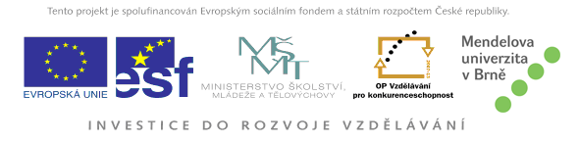

Ústav molekulární biologie a radiobiologie AF MENDELU
zve na přednášku z cyklu „Pokroky v biotechnologiích a jejich aplikace v ČR“

Řešení projektu „Funkční genomika a proteomika“ na ÚOCHB AVČR

Prof. Ing. Tomáš Macek, CSc.
(Ústav organické chemie a biochemie AV ČR, v.v.i, Praha)

pátek 25.11.2011, 9:00
Kongresový sál zámku Křtiny, Křtiny

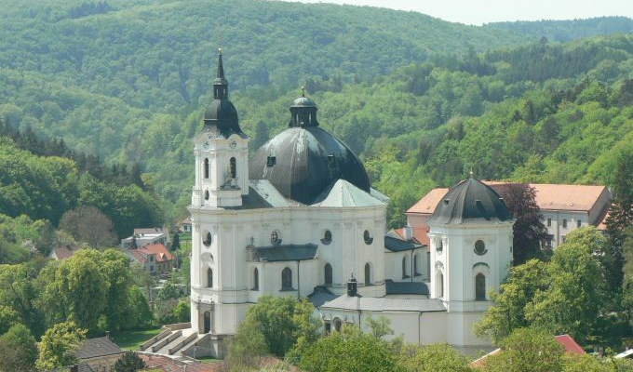

Kontakt
brzoboha@ibp.cz
Prof. RNDr. Břetislav Brzobohatý, CSc.


Účast na přednášce je bezplatná. Vzhledem k omezené kapacitě místnosti žádáme zájemce, aby se registrovali zasláním přiloženého formuláře na adresu rekova@mendelu.cz

Přednáška je součástí projektu „Další odborné vzdělávání jako cesta ke zkvalitnění personálního zabezpečení pracovníků pro biotechnologický výzkum a vývoj“ (CZ.1.07/2.3.00/09.0037) spolufinancovaného Evropským sociálním fondem a státním rozpočtem České republiky

